3

groep

Nieuws uit de groep

De eerste drie weken zitten er al weer op! Wat hebben we al veel geleerd. Werken in een rekenwerkschrift en al 4 letters. i, s, m, k. Hiermee kunnen we al veel verschillende woorden maken!
Ook gymmen we niet meer in het speellokaal en lopen we helemaal naar de gymzaal aan de pr. Marijkestraat. Zo zijn er veel nieuwe dingen wat best veel energie kost! De kinderen zijn dan ook moe aan het einde van de week en dat is natuurlijk niet gek als je zoveel nieuwe dingen leert!

Bijbelvertellingen
De eerste verhalen uit de Bijbel zijn verteld. De verhalen van Adam en Eva maar ook van Noach en de toren van Babel. De komende twee weken staan in het teken van Abraham.
Dinsdag: Roeping van Abraham (Genesis 11-13) woensdag: Scheiding van Abraham en Lot (Genesis 13:1-18) donderdag: Lot door Abram bevrijd (Genesis 14) dinsdag: belofte en geboorte van Ismael (Genesis 15-16) woensdag: verbond en bezoek (Genesis 17-18) donderdag: Sodom en Gomorra (Genesis 18-19). Op de vrijdagen bespreken we een plaat uit het knieboek met de vragen erbij en maken we vaak een kleurplaat of tekening over de verhalen.

Veilig leren lezen
De eerste 4 letters hebben we geleerd! I, s, m, k. De kinderen kunnen vast aan u laten zien wat voor woorden zij daarmee kunnen maken! Volgende week ronden we kern start af en beginnen we met kern 1. De toetsing gaat per kind individueel. De toets resultaten van elk kind bekijken we en dan kunnen we de aanpak voor kern 1 bepalen. Bijvoorbeeld de maanaanpak voor de basisgroep en de zonaanpak voor de vlotte lezers.

Ik doos
Deze week zijn we begonnen met de ik doos. 4 kinderen hebben de doos al mee naar huis gehad: Cato, Stefan, Leanne en Werner. Als de doos mee naar huis gaat mag de doos worden gevuld met spullen die uw kind graag wil laten zien! Dit mag van alles zijn! Op school mag uw kind dan over de spullen vertellen of waarom deze spullen in de doos gedaan zijn! We hebben al mooie gevulde dozen gezien! Het is makkelijk wanneer u die dag ook een plastic zak meegeeft, aan het einde van de dag kunnen de spullen daarin en kan de doos aan een ander kind meegeven worden.
Met handvaardigheid/tekenen zijn we ook bezig geweest met ik. We hebben van stokjes een huis gemaakt waar we onze gezin ingetekend hebben.
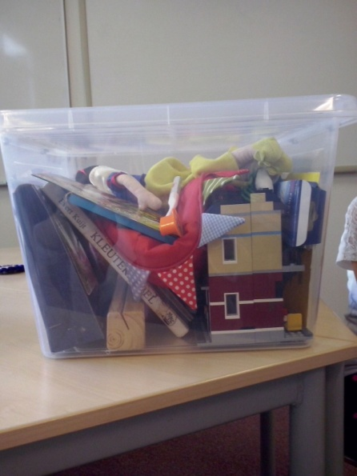

Gym
Bijna iedereen heeft de gymspullen al meegenomen, fijn! Deze week hebben we in de gymzaal verschillende tikspelen gedaan, de kinderen genieten van het rennen en het vrij bewegen! Het veter strikken is voor een aantal kinderen nog lastig, wilt u hier thuis mee oefenen? Ook is het makkelijk wanneer op donderdag niet de ingewikkeldste schoenen aangedaan worden. Het vraagt al veel energie om (aan het einde van de week) naar de gymzaal te lopen, gymkleren aan te doen, gymmen, gymkleren weer uit en weer terug naar school te lopen!

Startavond
Aanstaande maandagavond is de startavond. Van harte welkom! Zie ook directienieuws.

Puntenslijper
De kinderen werken met een grijs potlood. Wanneer u thuis een puntenslijper heeft met een bakje eraan is dit gemakkelijk voor uw kind. Dan kan op de werkplek de punt geslepen worden en hoeven ze niet steeds naar de prullenbak te lopen! Dus wanneer u er één thuis heeft mag deze mee naar school genomen worden.

Hartelijke groet,
Sandra Knoll en Jenet Korterink

